ZAŁĄCZNIK 3
Proces transformacji - przykład

Etap 4
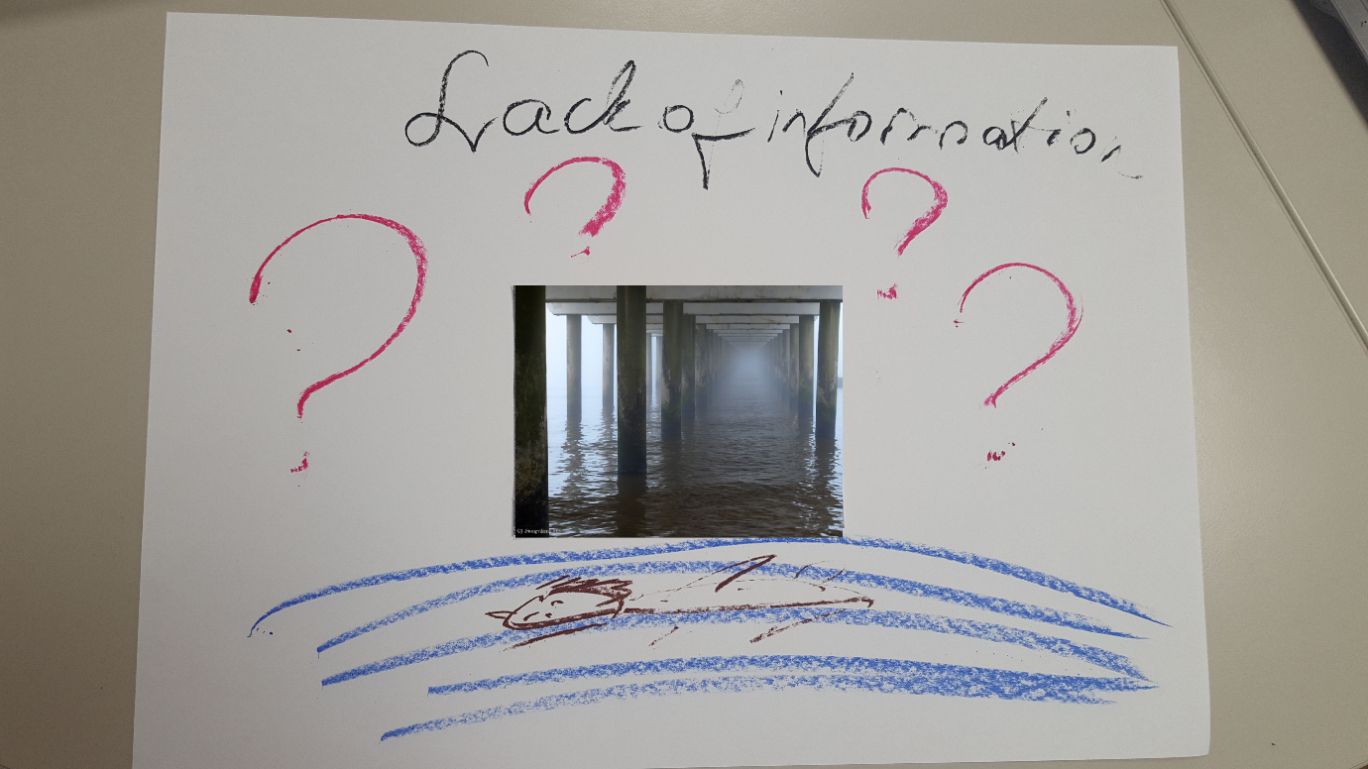
Etap 6
